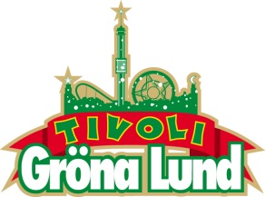

Pressmeddelande 2016-04-14

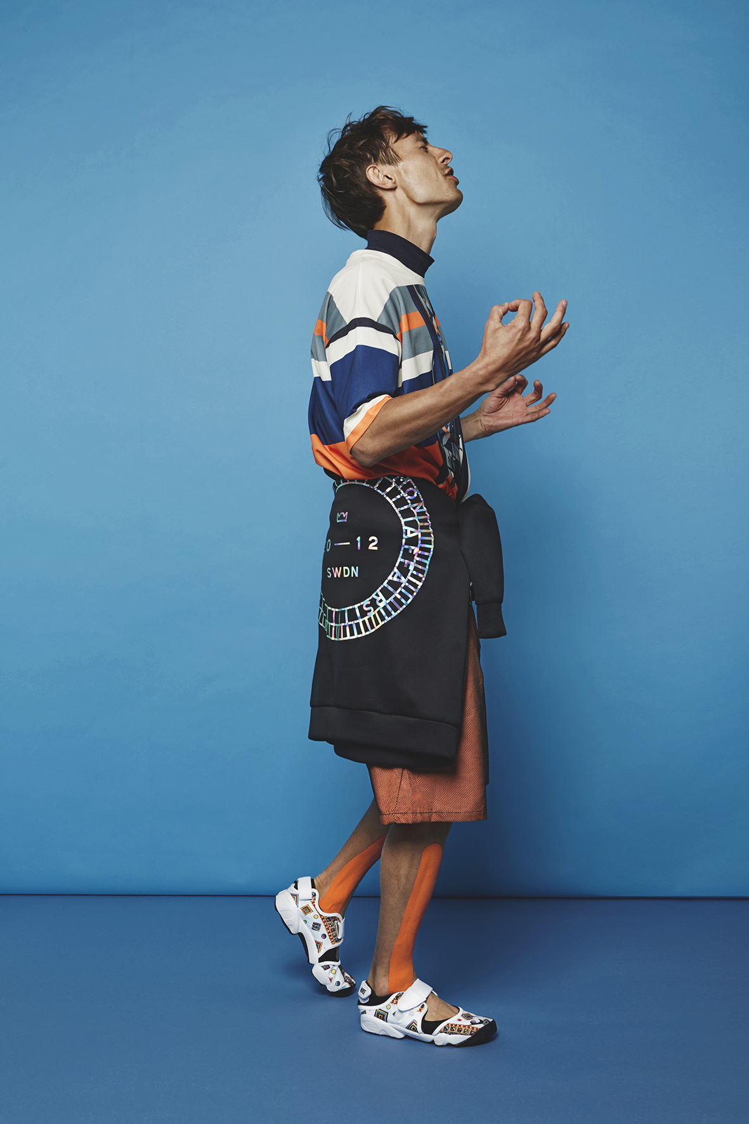DANIEL ADAMS-RAY KLAR FÖR GRÖNANS STORA SCEN**Daniel Adams-Ray har många strängar på sin lyra och när han spelar på Gröna Lund gör han det alltid framför en stor och engagerad publik som sjunger med i varenda textrad med passion. Den 22 september lär inte bli något undantag, då han för tredje gången kliver ut på Stora Scen.**

Daniel Adams-Ray släppte sitt första soloalbum 2010, det kritikerhyllade ”Svart, vitt och allt däremellan” med singeln ”Gubben i lådan” som blev den mest streamade låten på Spotify samma år. 2013 kom uppföljaren ”Innan Vi Suddas Ut”*,* där Daniel i gränslösa övergångar mellan rap och sång “satte fingret på vår samtid” enligt en enad och hyllande kritikerkår och singeln ”Precis som jag” uppnådde platinastatus. Våren 2014 påbörjade Daniel ett musikaliskt samarbete med Tim ”Avicii” Bergling vilket resulterade i låten *”*Thinking of Sunshine”. Han har vunnit Grammis, P3-Guld, Rockbjörn, MTV EMA och SM i freestylerap. Den 22 september är vi stolta över att återigen välkomna upp artisten Daniel Adams-Ray på Stora Scen.  
  
För mer informationkontakta Annika Troselius, Informationsansvarig på telefon 0708-580050 eller e-mail [annika.troselius@gronalund.com](mailto:annika.troselius@gronalund.com). För pressbilder besök Gröna Lunds bildbank [www.bilder.gronalund.com](http://www.bilder.gronalund.com)

**KONSERTSOMMAREN 2016**Med Gröna Lunds entrékort Gröna Kortet har man fri entré hela säsongen, inklusive alla konserter. Gröna Kortet kostar 240 kr och går att köpa i Gröna Lunds webbshop. Följande konserter är hittills bokade på Gröna Lund:

Timbuktu och Damn! – 5 maj kl. 20.00 på Stora Scen  
Wolfmother – 6 maj kl. 20.00 på Stora Scen  
Silvana Imam – 12 maj kl. 20.00 på Stora Scen  
Bob Hund – 13 maj kl. 20.00 på Stora Scen  
Miriam Bryant – 19 maj kl. 20.00 på Stora Scen  
Darin – 20 maj kl. 20.00 på Stora Scen  
Frej Larsson & Joy – 25 maj kl. 20.00 på Stora Scen  
Simple Plan – 26 maj kl. 20.00 på Stora Scen  
Ison & Fille – 27 maj kl. 20.00 på Stora Scen  
Hollywood Vampires – 30 maj kl. 20.00 på Stora Scen  
Juliette and The Licks – 1 juni kl. 20.00 på Stora Scen  
Suede – 9 juni kl. 20.00 på Stora Scen  
Sabina Ddumba – 10 juni kl. 20.00 på Stora Scen  
Little Mix – 12 juni kl. 20.00 på Stora Scen  
Deep Purple – 14 juni kl. 20.00 på Stora Scen  
NOFX – 16 juni kl. 20.00 på Stora Scen  
Dropkick Murphys – 21 juni kl. 20.00 på Stora Scen  
SIXX:A.M. – 22 juni kl. 20.00 på Stora Scen  
Marcus & Martinus – 27 juni kl. 20.00 på Lilla Scen  
Bloc Party – 30 juni kl. 20.00 på Stora Scen  
Status Quo – 3 juli kl. 20.00 på Stora Scen  
Morgan Heritage – 7 juli kl. 20.00 på Stora Scen  
Lionel Richie – 27 juli kl. 20.00 på Stora Scen  
Whitesnake – 1 augusti kl. 20.00 på Stora Scen  
Melissa Horn – 18 augusti kl. 20.00 på Stora Scen  
Otto Knows – 19 augusti kl. 20.00 på Stora Scen  
Jill Johnson – 23 augusti kl. 20.00 på Stora Scen  
Iggy Pop – 24 augusti kl. 20.00 på Stora Scen  
Millencolin – 25 augusti kl. 20.00 på Stora Scen  
Fat Freddy’s Drop – 26 augusti kl. 20.00 på Stora Scen  
Mando Diao – 2 september kl. 20.00 på Stora Scen  
Bo Kaspers Orkester – 8 september kl. 20.00 på Stora Scen  
Troye Sivan – 9 september kl. 20.00 på Stora Scen  
Anna Ternheim – 15 september kl. 20.00 på Stora Scen  
Backyard Babies – 16 september kl. 20.00 på Stora Scen  
Daniel Adams-Ray – 22 september kl. 20.00 på Stora Scen  
Dada Life – 23 september kl. 20.00 på Stora Scen